Họ và tên:………………………………………………………Lớp 2
ÔN TẬP TOÁN - TUẦN 11
Phép cộng (có nhớ) số có hai chữ số với số có hai chữ số. Luyện tập chung

I. Phần trắc nghiệm
Khoanh tròn vào chữ cái đặt trước câu trả lời đúng:
Câu 1. Tổng của 76 và 15 là:
A. 61 | B. 91 | C. 86 | D. 81
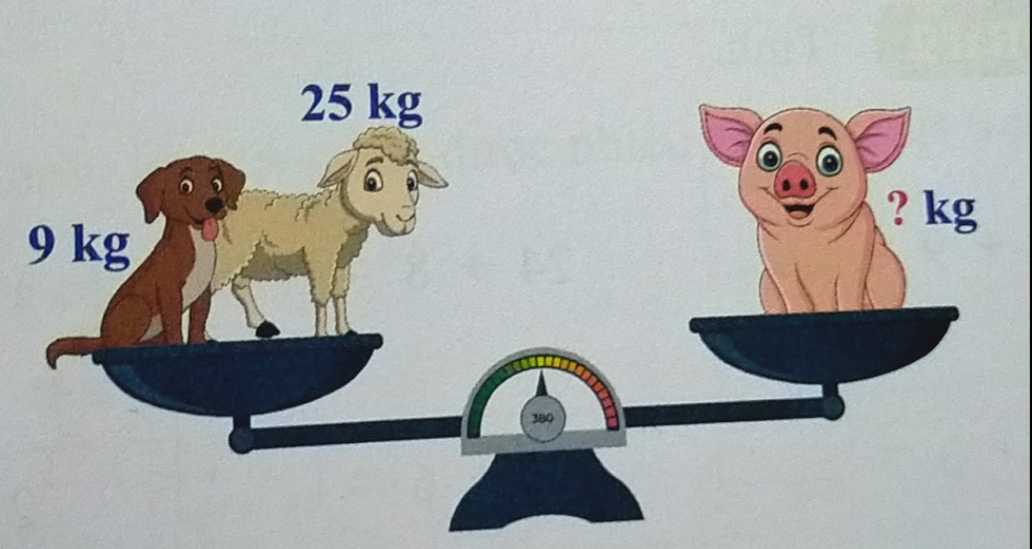Câu 2. Cân nặng của con lợn là:
A. 24 kg
B. 34 kg
C. 30 kg
D. 31 kg

Câu 3. Phép tính thích hợp là:
 | ….  ..…  .…  28  38  = +
  A. 16 + 38 | B. 34 + 40
  C. 49 + 18 | D. 59 + 7
Câu 4. Số?
 | 45  ….  29  47  < + <
  A. 17 | B. 18
  C. 19 | D. 27
Câu 5. Phép tính có kết quả lớn nhất là:
A. 44 + 17 | B. 65 + 7 | C. 32 + 49 | D. 18 + 66
Câu 6. Thùng cam nặng 25 kg, thùng táo nặng hơn thùng cam 15 kg. Cân nặng của thùng táo là:
A. 40 kg | B. 30 kg | C. 10 kg | D. 35 kg

II. Phần tự luận.

Bài 1. Đặt tính rồi tính
26 + 8 | 65 + 25 | 79 + 9 | 55 + 17 | 22 + 9
Bài 2. Tính
65 + 9 = …………..  48 + 3 = ………….. | 24 + 8 = …………  37 + 6 = ………… | 18 + 53 =………….  27 + 54 = ………… | 39 + 27 = …………  76 + 16 = …………
Bài 3. Tính
28 + 6 + 19 = ………………………..…  = ……………………………  55 + 7 + 28 = ………………………….  = ………………………..…. | 29 + 58 + 4 = ………………………  = ………………………  38 + 17 + 9 = ……………………...  = …………………….…

22 l + 19 l + 9 l = ……………………….
=……………….………...
17 kg + 7 kg + 27 kg = …………………….….
= ……………………….
Bài 4. Số?
2  ….  +  ….  8  5  4 | ….  5  +  5  ….  1  8 | ….  ….  +  2  5  3  6 | 1  9  +  ….  ….  2  3
Bài 5. Ốc Sên sang thăm nhà Sâu. Ốc Sên đã đi được 38 cm và cần đi tiếp 45 cm nữa
mới đến nhà sâu. Hỏi nhà Ốc Sên cách nhà Sâu bao nhiêu xăng – ti – mét?
Tóm tắt (sơ đồ)
Bài giải
Bài 6. Lớp 2A trồng được 25 cây xanh, lớp 2A trồng được nhiều hơn lớp 2B 6 cây.
a. Hỏi lớp 2B trồng được bao nhiêu cây xanh?
Tóm tắt (sơ đồ cả câu a và b)
Bài giải
b. Hỏi cả hai lớp trồng được bao nhiêu cây xanh?
Bài giải
Bài 7. Quả dứa nhẹ hơn quả dưa hấu mấy ki – lô – gam?
Trả lời:  Quả dứa nhẹ hơn quả dưa hấu ………  ki – lô – gam? | 